**人工智能商标查询系统需求文档**

1. **需要的接口数据**
2. 商标名字：要查询的商标名字。
3. 近似名字组：与要查询名字相近似的名字组合。
4. 名字近似度列表：输入的名字与近似名字两者之间的近似度值。
5. 近似名字标签: 每个类似名字后面有一个区分近似类型的标识，以后用来排序
6. 所属类别：当前返回信息属于的大类。
7. 商品项及注册成功率列表：本类别下，所有商品项集合以及，每个商品项的注册通过率值。
8. 类别优先级：当前大类在所选行业中后台配置的优先级别。
9. 近似商标详情：近似名字组中的商标注册信息详情。包括-----商标名称；商品/服务；类似群；申请/注册号；申请日期；国际分类；申请人名称（中文）；申请人名称（英文） ；申请人地址（中文）；申请人地址（英文） ；初审公告期号；注册公告期号；是否共有商标；初审公告日期；注册公告日期；商标类型；专用权期限；商标形式；国际注册日期；后期指定日期；优先权日期；代理/办理机构；商标流程；商标状态。

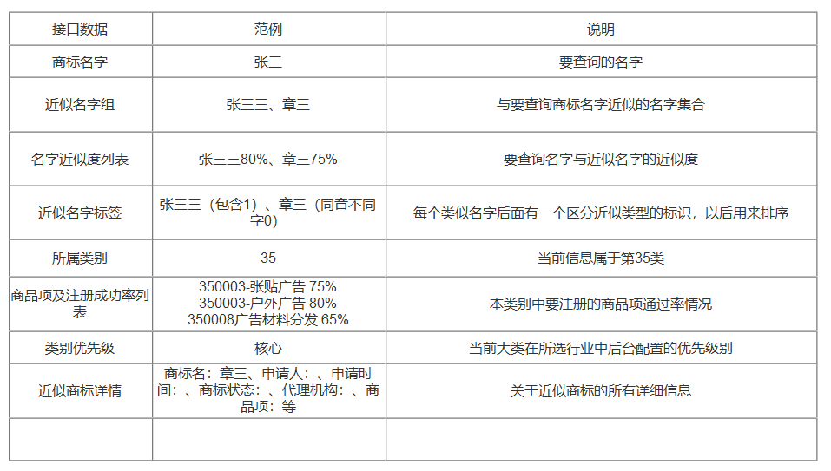

1. 返回结果

每查询一个商标名字一次性返回45类结果可能会影响性能，返回数据时可根据类别保护级别分组返回，先返回“必须注册”类别的结果，其他结果后面返回。

三、近似商标组查询、排序规则

1、查询

1）按输入名字精准查询。显示与该名字完全相同的所有信息。

2）按输入名字包含与被包含查询（名字中间可隔字段：例如输入“中华”，不仅查询“中华好”，也查“中好华”，间隔字数≤2）。显示包含和被包含该名字的所有信息。（3字或3字以下按乱序查询，例如输入“中华”，也查询“华中”、“华好中”、“好华中”“华中好”，3字以上只按正序查询。）

3）按与输入名字，同音不同字精准查询。显示与该名字读音相同字义不同的所有信息。（例如：输入“天天”，也查询“添添”）

4）按与输入名字，同音不同字模糊查询（包含间隔字段：例如输入“好歌”，也查询“郝哥哥”，包含或被包含字数不＞1）。

5）按字形相近的精准查询。显示与该名字内某个或多个文字相近的所有信息。（查询顺序按当前名字字数的数组排列。输入“中华”，先查与“中”字字形相近后面加“华”字的名称，例如：申华；然后查“中”字加与“华”字字形相近的名称，例如：中毕；最后查与“中华”两个字都相近的名称，例如：申毕。）

6）按输入名字的其中一部分文字的包含与被包含查询。（例如：输入“如鱼得水”，同时也查“鱼得水”、“像鱼得水”、“如鱼得到”）

7）按与输入名字其中一部分文字，音同字不同查询。（例如：输入“如鱼得水”，同时也查“于得水”、“如于得”）

这里的“一部分”是可以拆开的还是必须是整体。例如“柠檬鱼”和“蒙清鱼”是否也算这一类

2、名字相似度排序

由前至后

1名字完全相同 2名字前加字 3名字后加字 4名字的一部分 5名字的一部分前面加文字 6名字的一部分后面加文字 7名字中间加字 8声音相同字不同 9声音相同字不同前面加字 10声音相同字不同后面加字 11字形相近

对不同长度的商标之间的判断标准？？

附：

尼斯分类表，商品项分组配置页面

A兄弟关系组

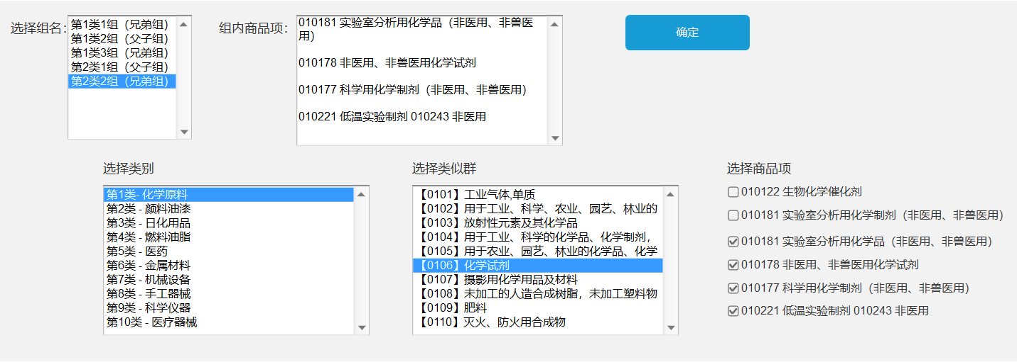

说明：选择一个已创建好的兄弟组名后，到下面把认为可放在一组的商品项选择出来。选择后，商品项内容会显示到“组内商品项中”，点击确定，新增或修改改组内容。兄弟组同组中的商品相互关联，其中一个被注册，组内其他商品项将无法注册。

B父子关系组

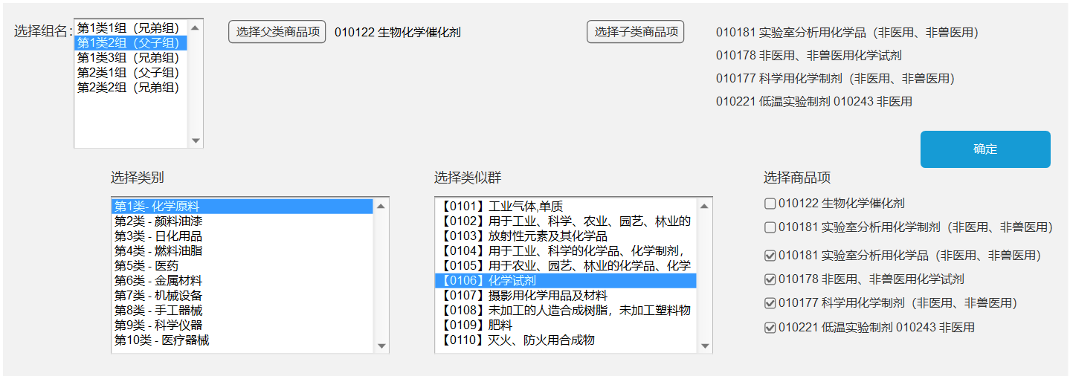

说明：选择一个已创建好的父子组名后，先选择父类商品项，再选择子类商品项。选择后，商品项内容会分别显示到，父类和子类后面。点击确定，新增或修改组内容。父子组中，父类商品项被注册，子类则无法注册；子类被注册，父类也可以别注册。